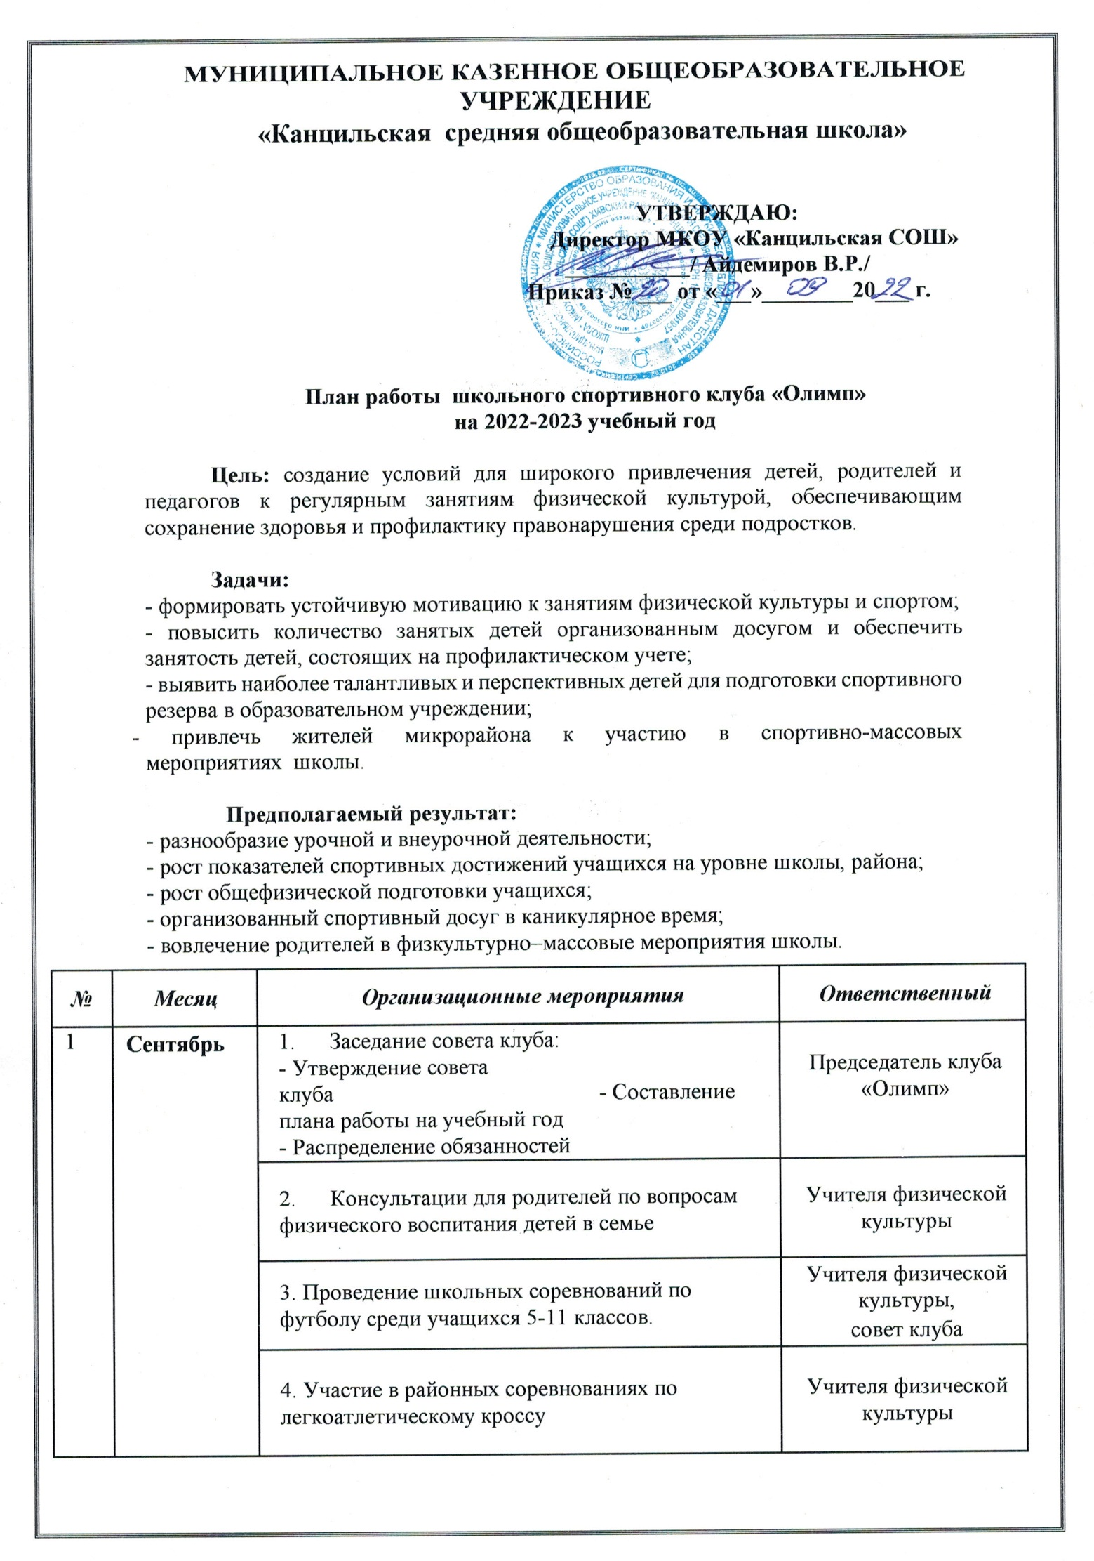
2 | Октябрь | 1.Проведение семинара «Подготовка юных судей и инструкторов по игровым видам спорта» | Учителя физической культуры, совет клуба
 |  | 2. Консультации для родителей по вопросам физического воспитания детей в семье | Учителя физической культуры
 |  | 3. Проведения школьного этапа Всероссийской олимпиады школьников по физической культуре | Учителя физической культуры
 |  | 4. Контроль за проведением физкультминуток | Администрация школы
 |  | 5.Проведение предметной недели | Учителя физической культуры
3 | Ноябрь | 1. Организация и проведение дня здоровья | Учителя физической культуры, совет клуба
 |  | 2. Подготовка и проведение школьных соревнований по настольному теннису среди учащихся 5-11 классов | Учителя физической культуры, совет клуба
 |  | 3. Участие в районных соревнованиях по настольному теннису | Учителя физической культуры
 |  | 4. Подготовка и проведение школьных соревнований по волейболу среди учащихся 5-11 классов | Учителя физической культуры, совет клуба
 |  | 5. Участие в районных соревнованиях по волейболу | Учителя физической культуры
 |  | 6. Консультации для родителей по вопросам физического воспитания детей в семье | Учителя физической культуры
4 | Декабрь | 1. Контроль за проведением утреней гимнастики и физкультминуток | Администрация школы
 |  | 2. Проведение школьных соревнований по шахматам среди учащихся 5-11 классов. | Учителя физической культуры, совет клуба
 |  | 3. Участие в районных соревнованиях по шахматам | Учителя физической культуры
 |  | 4. Проведение школьных соревнований по баскетболу среди учащихся 5-11 классов. | Учителя физической культуры, совет клуба
 |  | 5. Участие в районных соревнованиях по баскетболу | Учителя физической культуры
5 | Январь | 1.Заседание совета клуба «Олимп»:  - Подведение итогов за полугодие  - Отчет спортивно- массового сектора о проведенной работе  - Занятия физическими упражнениями и спортивные игры в начальных классах | Председатель совета клуба, ответственный за спортивно- массовый сектор
 |  | 2. Проведение школьных соревнований по пионерболу среди учащихся 5-7 классов. | Учителя физической культуры,  совет клуба
6 | Февраль | 1. Подготовка и проведение спортивного праздника «А ну-ка парни», посвященного дню защитника Отечества | Учителя физической культуры, совет клуба, классные руководители
 |  | 2. Подготовка и проведение «Мама, папа, я – спортивная семья» | Учителя физической культуры, учителя начальных классов
 |  | 3. Подготовка и проведение соревнований по пулевой стрельбе среди учащихся 5-11 классов | Учитель ОБЖ
7 | Март | 1. Подготовка и проведение спортивного праздника «А ну-ка девушки», посвященный празднику 8 марта | Учителя физической культуры, совет клуба, классные руководители
 |  | 2. Организация работы по месту жительства учащихся:  - Инструктаж инструкторов- общественников  - Помощь в оборудовании спортивных площадок  - Помощь в проведении спортивных соревнований | Учителя физической культуры
8 | Апрель | 1. Семинар с инструкторами- общественниками из числа учащихся 9-11 классов | Учителя физической культуры
 |  | 2. Участие в районных соревнованиях по лёгкой атлетике | Учителя физической культуры
 |  | 3. Организация и проведение дня здоровья | Учителя физической культуры
9 | Май | 1. Итоговое заседание клуба «Олимп»  - Подведение итогов года  - Отчет председателя совета клуба  - Составление плана на следующий учебный год  - Организация секций на следующий учебный год | Совет клуба

